Preservando Nuestro Computador.  
Sistemas Operativos y su Mantenimiento: Recursos y Herramientas

Andrés Emilio Luna Castillo

CI: 28.152.526

PNFI en Informática, Universidad Nacional Experimental de las Telecomunicaciones e Informática.

Arquitectura del Computador - Sección 6A

Prof. Jenrry Heres

20 de julio del 2023

Preservando Nuestro Computador.  
Sistemas Operativos y su Mantenimiento: Recursos y Herramientas

# Máquinas Virtuales y Sistemas Operativos.

Las máquinas virtuales son programas que permiten ejecutar sistemas operativos dentro de otros sistemas operativos, simulando el hardware necesario. Estas máquinas tienen varias ventajas, como la posibilidad de probar diferentes sistemas operativos sin modificar el sistema principal, aislar procesos y aplicaciones que puedan ser peligrosos o incompatibles, o crear entornos de desarrollo y pruebas más fácilmente.

Los sistemas operativos Windows y Debian son dos ejemplos de sistemas operativos que se pueden instalar en una máquina virtual. Windows es el sistema operativo más popular y utilizado en el mundo, desarrollado por Microsoft. Ofrece una interfaz gráfica de usuario intuitiva y compatible con la mayoría de los programas y dispositivos. Debian es un sistema operativo basado en Linux, desarrollado por una comunidad de voluntarios. Es uno de los sistemas operativos más estables y seguros, y ofrece una gran variedad de paquetes de software libre.

La administración básica de Linux implica conocer los comandos y herramientas que permiten gestionar el sistema operativo desde la terminal o consola. Algunos de los comandos más importantes son:

* ls, para listar los archivos y directorios.
* cd, para cambiar de directorio.
* cp, para copiar archivos.
* mv, para mover o renombrar archivos.
* rm, para borrar archivos.
* mkdir, para crear directorios.
* rmdir, para borrar directorios.
* chmod, para cambiar los permisos de los archivos.
* ps, para ver los procesos en ejecución.
* kill, para terminar un proceso.
* top, para ver el uso de recursos del sistema.
* ping, para comprobar la conectividad con otro equipo.
* ssh, para acceder a otro equipo de forma remota.
* scp, para copiar archivos entre equipos remotos.
* tar, para comprimir o descomprimir archivos.
* grep, para buscar cadenas de texto en un archivo o salida.
* find, para buscar archivos que cumplan ciertos criterios; etc.

# Mantenimiento Preventivo y Correctivo.

El mantenimiento preventivo y correctivo es el conjunto de acciones que se realizan para asegurar el buen funcionamiento de un equipo informático y evitar posibles fallos o averías. El mantenimiento preventivo consiste en revisar periódicamente el estado del equipo, limpiarlo de polvo y suciedad, actualizar el software y los controladores, hacer copias de seguridad de los datos importantes, desfragmentar el disco duro, eliminar archivos temporales y programas innecesarios, etc.

El mantenimiento correctivo consiste en reparar o reemplazar las piezas o componentes que hayan fallado o se hayan dañado, como el disco duro, la memoria RAM, la fuente de alimentación, el ventilador, la pantalla, el teclado, etc.

## Mantenimiento Preventivo: Recomendaciones.

El mantenimiento preventivo es un conjunto de tareas que se realizan periódicamente para evitar futuras fallas o anomalías en los equipos o instalaciones. Algunas de las recomendaciones más importantes para el mantenimiento preventivo son:

* Seguir las instrucciones del fabricante o proveedor sobre el uso, limpieza y revisión de los equipos o instalaciones.
* Establecer un plan de mantenimiento preventivo que contemple las actividades, frecuencias, responsables y recursos necesarios para su ejecución.
* Realizar las inspecciones visuales, funcionales y técnicas de los equipos o instalaciones según el plan de mantenimiento preventivo.
* Detectar y corregir a tiempo cualquier anomalía, desgaste o deterioro que pueda afectar el rendimiento o la seguridad de los equipos o instalaciones.
* Llevar un registro histórico de las acciones de mantenimiento preventivo realizadas, así como de las incidencias, reparaciones o sustituciones que se hayan efectuado.

## Mantenimiento Correctivo: Recomendaciones.

El mantenimiento correctivo es el conjunto de acciones que se realizan para reparar una avería o un fallo en un equipo o sistema. El objetivo del mantenimiento correctivo es restablecer el funcionamiento óptimo del equipo o sistema lo antes posible y con el menor costo posible. Algunas recomendaciones para el mantenimiento correctivo son:

* Identificar la causa raíz del problema y no solo solucionar el síntoma.
* Seguir los procedimientos y normas de seguridad establecidos para evitar accidentes o daños mayores.
* Utilizar las herramientas y los repuestos adecuados para cada tipo de reparación.
* Documentar el proceso de mantenimiento y registrar los datos relevantes, como la fecha, la hora, el responsable, la descripción del problema, la solución aplicada y el resultado obtenido.
* Verificar el funcionamiento del equipo o sistema después de la reparación y realizar las pruebas necesarias para asegurar su calidad y fiabilidad.
* Realizar un seguimiento periódico del equipo o sistema reparado para detectar posibles fallas recurrentes o nuevas.

Siguiendo las instrucciones de realización de esta actividad, a continuación, muestro una captura de pantalla de mi computador durante la ejecución de la **Herramienta de Eliminación de Software Malintencionado** de Windows, como parte del mantenimiento preventivo de mi equipo.

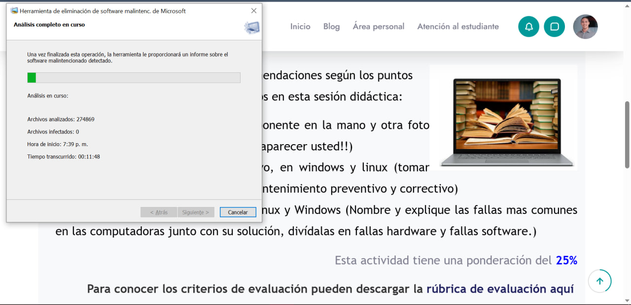

# Detección de Fallas y Problemas.

Las fallas más comunes en las computadoras se pueden clasificar en fallas hardware y fallas software. Las fallas hardware son aquellas que afectan a los componentes físicos del equipo, como el disco duro, la memoria RAM, la tarjeta gráfica, etc. Las fallas software son aquellas que afectan al sistema operativo, los programas o los archivos, como virus, errores de configuración, incompatibilidades, etc.

Algunas de las fallas hardware más frecuentes son:

* Sobrecalentamiento: se produce cuando la temperatura interna de la computadora supera los límites recomendados, lo que puede causar daños irreversibles en los componentes o apagados repentinos. La solución es limpiar el polvo que se acumula en los ventiladores y disipadores, y verificar que funcionen correctamente.
* Fallo de disco duro: se produce cuando el disco duro presenta sectores defectuosos, errores de lectura o escritura, o fallas mecánicas. La solución es hacer copias de seguridad de los datos importantes, y reemplazar el disco duro por uno nuevo o repararlo con herramientas especializadas.
* Fallo de memoria RAM: se produce cuando la memoria RAM presenta errores o inestabilidad, lo que puede causar pantallazos azules, reinicios o cuelgues del sistema. La solución es verificar que la memoria RAM esté bien instalada y sea compatible con la placa base, y realizar pruebas de diagnóstico con programas como Memtest86.

Algunas de las fallas software más frecuentes son:

* Virus: se trata de programas maliciosos que infectan la computadora y pueden robar información, dañar archivos, consumir recursos o propagarse a otros equipos. La solución es instalar un antivirus actualizado y realizar análisis periódicos del sistema, y eliminar los virus detectados.
* Errores de configuración: se producen cuando se cambian los parámetros del sistema operativo o los programas sin saber las consecuencias, lo que puede causar mal funcionamiento, incompatibilidades o pérdida de datos. La solución es restaurar la configuración original o usar puntos de restauración del sistema.
* Incompatibilidades: se producen cuando se instalan programas o dispositivos que no son compatibles con el sistema operativo o con otros programas instalados, lo que puede causar conflictos, errores o bloqueos. La solución es desinstalar los programas o dispositivos incompatibles, y buscar versiones actualizadas o alternativas compatibles.

# Ensamblaje.

En la foto que se encuentra seguido, se muestra a mi persona con una tarjeta RAM DDR3 de Laptop en la mano, seguida de otra fotografía en la que se encuentra dicha tarjeta RAM colocada en su respectivo puerto de memoria.

